**Circuitos Digitais I – Turma B1**

**Aluno (a): _______________________________________________________________________Data:__________________**

**Prof.ª Taiane Menandro**

**LISTA 1**

ATENÇÃO: TODOS OS **CÁLCULOS E RACIOCÍNIOS** QUE FORAM RELEVANTES PARA CHEGAREM A ALGUMA CONCLUSÃO NA RESOLUÇÃO DA LISTA **DEVEM SER ESCRITOS**. CASO CONTRÁRIO, NÃO HÁ COMO AVALIAR O APRENDIZADO E, PORTANTO, A RESPOSTA NÃO SERÁ CONSIDERADA.

1. Converta o número 7610 e 10710 para binário utilizando os dois métodos: inspeção e divisões sucessivas.
2. Qual o valor decimal correspondente ao maior número de 7 bits que pode ser escrito na base 2?
3. Codifique os números decimais a seguir em binário puro e em BCD.
4. 47 (b) 962 (c) 187 (d) 6.727 (e) 13 (f) 89.627
5. Um pequeno computador de controle de processos usa código hexadecimal para representar seus endereços de memória de 16 bits.

(a) Quantos dígitos hexadecimais são necessários?

(b) Qual é a faixa de endereços em hexadecimal?

(c) Quantas posições de memória existem?

1. Suponha que se queira representar números binários com uma fileira de lâmpadas, tal que uma lâmpada acesa signifique 1 e uma lâmpada apagada signifique 0.

a) Quantas lâmpadas serão necessárias para representar um número compreendido entre 110 e 7510 ?

b) Quantas lâmpadas estarão acesas se 6710 estiver sendo representado em binário ?

c) Qual o maior número que se pode representar com estas lâmpadas?

1. Qual o maior número decimal que pode ser representado por quatro dígitos: (a) binários (b) hexadecimais
2. Determine o código de Hamming utilizando paridade par para a seguinte sequência de dados: 10100.
3. Represente as funções Booleanas a seguir através de diagrama de portas e tabela verdade:

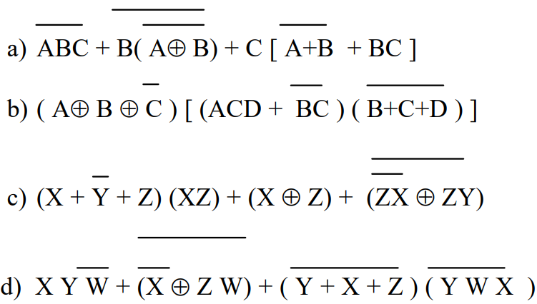

1. Das tabelas verdade abaixo, faça o que se pede:
2. Retire a expressão de cada função usando a fórmula de interpolação de Lagrange.

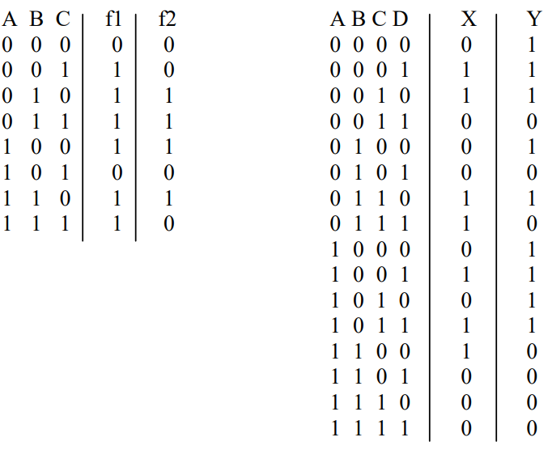

b) Simplifique as expressões encontradas para f1, f2, X e Y, pelos Postulados de Boole.

1. Em um teste de seleção de pessoal, uma empresa está procurando um estagiário que atenda as seguintes qualificações:

a) aluno de engenharia, com mínimo de 2 anos de curso e com experiência em informática;

b) ou aluno de engenharia, sem experiência em informática, porém com conhecimento de inglês;

c) ou experiência em informática, aluno de engenharia, sem conhecimento de inglês;

d) ou experiência em informática com conhecimento de inglês;

e) ou aluno de engenharia sem experiência em informática;

f) ou experiência em informática sem conhecimento em inglês.

Qual o tipo de estagiário que a empresa procura? Mostre seu raciocínio para chegar a tal conclusão. Considere: A = aluno de engenharia; B = mínimo de 2 anos de curso; C = experiência em informática; D = conhecimento de inglês; E = estagiário procurado.

1. Faça a leitura dos seguintes mapas e simplifique.

Obs. As células que tiverem alguma entrada ou saída “x” (don’t care), escolha o que for mais conveniente para a solução: que a referida célula seja considerada com nível “0” ou “1”. Para definir, veja como fica mais fácil ou melhor para agrupar os “1”s no Mapa de Karnaugh.

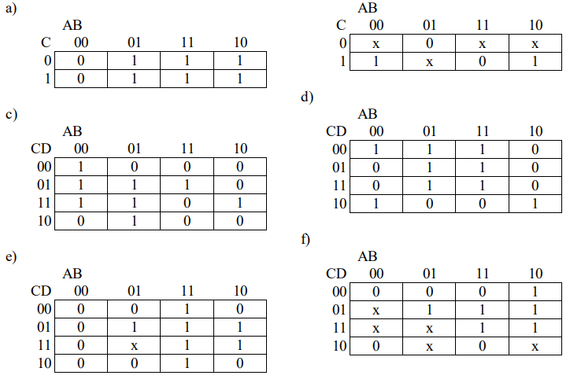

g)

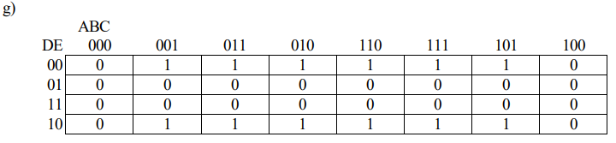

h)

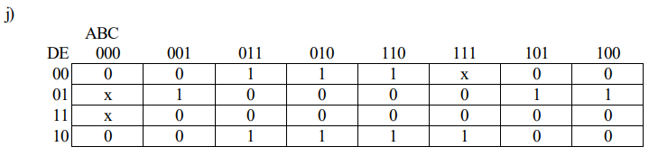

1. Entrar no mapa de variáveis A, B, C e D com a seguinte expressão e a seguir, simplificar: 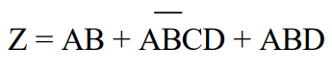

Obs: amplie a expressão para chegar em uma soma padrão de produtos, antes de entrar no mapa.

1. Em uma copiadora simples, um sinal de erro, E, é disparado sempre que uma das seguintes situações acontecer:

1. A bandeja de alimentação de papel estiver vazia.

2. **Dois sensores** (Q, R)de passagem de papel estiverem ativados, indicando problema de passagem.

A presença de papel na bandeja de alimentação é indicada por um sinal lógico P=ALTO. Cada sensor (Q, R) produz um sinal lógico que toma o valor de **ALTO** sempre que o papel passa pela chave e o ativa. Projete o circuito digital que gere, na saída, um nível lógico E=ALTO de acordo com as etapas solicitadas:

1. Construa a tabela verdade que atenda as condições estabelecidas do problema.
2. Escreva o sinal de saída como uma soma de produtos e como um produto de somas.
3. Utilizando os teoremas booleanos, teoremas de DeMorgan e Leis da absorção, simplifique a expressão final da saída.
4. Monte o Mapa de Karnaugh para o problema.
5. Utilizando o Mapa de Karnaugh, faça as simplificações possíveis para as condições estabelecidas:
6. Projete o circuito lógico que controla um elevador num prédio de 3 andares. O circuito deve dar uma saída lógica ALTA quando o elevador não estiver em movimento e se encontre num determinado andar quer permite abrir a porta.

O Circuito tem 4 entradas:

* 1. M é um sinal lógico que indica se o elevador está em movimento (M=1) ou parado (M=0)
  2. F1...F3, são sinais que indicam o andar e recebem o valor de ALTO (1) quando o elevador está parado no respetivo andar.
  3. A saída do circuito indica a ação de abrir a porta do elevador (1) quando este estiver no andar.